



實作 Visio 2003 製造業解決方案
白皮書
民國 92 年 10 月

摘要
本手冊說明 Microsoft® Office Visio® 2003 如何與解決方案結合以符合製造商的需求。Visio 為一套知名且易於使用的商業及技術圖表工具，並已發展為一項功能強大與全面性的應用程式以提供連續流程的改良及開發不同系統資料的潛能。Visio 2003 可解決製造商的各式問題，並為系統整合者、獨立軟體販售商及顧問帶來新的潛在收益。

目錄

簡介 3
Visio 2003：不僅是圖表工具 3
合作夥伴機會 3
Visio 2003 製造業應用程式 4
情境：服務零件潛能 4
解決方案實例：服務供應鏈監督 4
實作與部署 5
解決方案架構 5
“連線與剖析” 元件 6
開發時間 6
其它 Visio 2003 製造業機會 6
交易核准 6
產品配置 6
銷售力智慧 7
開始 7

簡介
當組織中的成員可快速地存取及瞭解商業資訊時，他們就可以制定更好的決策及整個組織的利益。Microsoft® Office Visio® 2003 透過圖表來呈現資訊，以協助使用者藉由全新的方式來檢視及使用資訊。Visio 2003 亦可為系統整合者、獨立軟體販售商及顧問帶來新的潛在收益。
以往企業藉由部署不同的解決方案或複雜的商務應用程式，例如：企業資源規劃系統 (ERP) 來處理商務問題；並嘗試以流程簡單化來達到系統最佳化所帶來的益處，但是，隨著市場的快速變動，這些系統己變得不符實際所用。
這些系統擷取大量的交易、客戶及其它資料。而為了整合、報告及分析這些資料，必須運用可觀的人力成本與工具。但是雖然做了那麼多的工作與投資，企業仍然無法完全的利用這些資料。因為若要將解決方案或應用程式部署到公司的各個角落，其成本相當龐大，因此傳統上僅有部分員工能存取到這些系統，而這也是降低系統價值的主要原因。
為了解決這些問題，企業需採用具有成本效益的方式來讓員工得以存取正確且格式易於瞭解及使用的資訊，以制定更具效率的決策。而 Microsoft Office Visio 2003 便提供了這方面的需求。

Visio 2003：不僅是圖表工具
Visio，一項知名且具彈性的商業及技術圖表應用程式，它的最新版本是一項功能強大的解決方案。Visio 2003 的圖表功能與科技相互結合，例如：可延伸性標示語言 (XML) 及 XML Web 服務，可與不同的商業應用程式及資料庫整合，將靜態圖表轉型為動態的圖形報表及監測工具。因為如此，所以 Visio 2003 可符合各式各樣的商業問題。
Visio 2003 圖表的基本建構組件及 SmartShapes® 符號 (圖形shapes) 乃由一組多元的自訂化參數所定義，這些參數控制著每個圖形的結構、連接點、色彩、頁面位置及自訂屬性。使用者可透過 Visio 2003 使用者界面或依據與資料有關的變動或使用者互動來手動修改這些參數，進行正確的反應。使用者亦可手動或使用連接到資料庫或企業系統的連線來自動將資料輸入 Visio 2003 圖表內。此外，Visio 2003 也可以根據商業規則及基礎資料，自動產生圖表。上述所產生的結果是一張可以呈現商業資訊且具有易於瞭解和導覽之圖型化格式的視覺性Visio圖表。
Visio 2003 的整體擁有成本與其它替代方案相較之下比較低廉。以 Visio 為基礎的解決方案可取代那些需有授權費、維修契約及訓練必要的應用程式。因為 Visio 是 Microsoft Office System 的成員，使用者已相當熟悉其使用者界面及共用的特色功能，因此訓練的成本與時間相對較經濟。此外，與大部份的 ERP 及其它企業系統相較之下，Visio 2003 每份授權的成本亦低了許多。
Visio 2003 提供檢視資料的有效方式 – 易於瞭解、保存與使用，讓使用者更能洞析重要的商業資訊。使用 Visio 2003，企業可從具備成本效益及及彈性的解決方案中獲得好處，因為這些方案可提供改良的決策制定功能、更有效率的設計、監視與商業程序的自動化。

合作夥伴機會
因為許多公司使用 Visio 來建立靜態的商業程序流程圖、網路圖表、辦公室配置圖以及其它的商業與技術圖表，因此，當 Visio 連結到企業商業系統時，其真正的力量得以實現。而這也是系統整合者、獨立軟體販售商或顧問們所著力的地方。
將 Visio 2003 與您現有的解決方案結合，或發展可共同使用的新商業軟體應用程式，將可以協助您開發新客戶，並對舊有客戶傳遞更多的價值。當您協助愈多的客戶，相對地也持續重複利用這些解決方案，因而降低平均開發成本並增加利潤。
簡而言之，Visio 2003 提供您可符合客戶獨特需求且兼具成本效益的解決方案，同時提供您一項全新及可獲利的收益來源。

Visio 2003 製造業應用程式
製造商正面臨減少成本、增加產品品質及改善客戶服務等不斷累增的壓力，只為了維持競爭力。全球的擴張、外包的製造作業、以及大規模的合作夥伴網路，都造成了服務供應鏈複雜度的增加。主要的製造商已率先投資在服務錬管理上，以求能建立組織全面效率的提昇。此外，製造商們亦將其通路與合作夥伴最佳化來加強與客戶的接觸。此種作法將可以降低製造商與其客戶直接互動的機會，並增加產品控制的必要性，以及透過合作夥伴網路來與客戶溝通、訂價與制定規格等。
製造商可以下列方式來解決其所面臨的問題：
- 使用 Visio 2003 程序流程圖來設計、記錄及改善供應錬的商業流程。
- 使用 Visio 2003 圖形式報表來監督商業與製造程序，以便能夠快速併輕易地找出程序的瓶頸或主因。
- 使用 Visio 2003 來配置複雜的產品，同時符合所有規格限制及建築法則。
因為 Visio 2003 提供多種方式來協助製造商，因此下文中將主要討論如何在供應錬後勤程序中改善服務零件的獲利性。

情境：服務零件潛能
因為毛利與原始產品銷售額有密不可分的關係，因此許多製造商將焦點集中在維護合約與服務零件上，以增加其收入與利潤。在 2002 年的 AMR Research 報告中指出，公司的收入中約可創造 25% 的利潤，而卻可從零件及維護服務中產生 40 至 50% 的利潤。當產品的生命週期愈長時，這些服務也愈重要。有些製造商的策略是：以原始價格來爭取客戶，然後從服務中來獲取利潤。
由於銷售管道的選擇性及合作夥伴網路的複雜性都比以前來的多樣化，因此，支援功能通常提供最好的機會來開發客戶關係及建立客戶忠誠度。但是，維護服務零件存貨、運送需維修的產品及追蹤報酬等都會產生可觀的成本。尤其是那些具有多樣化產品組合與地區性服務中心的公司，更必須有效地管理其服務供應鏈，以減少服務零件存貨、降低成本並改善客戶服務。
而若要利用此機會，製造商必須擁有提供下列功能的工具：即時訂單狀態與存貨層次的可視性、正確的預測資訊及改進的供應商協同作業。

解決方案實例：服務供應鏈監督
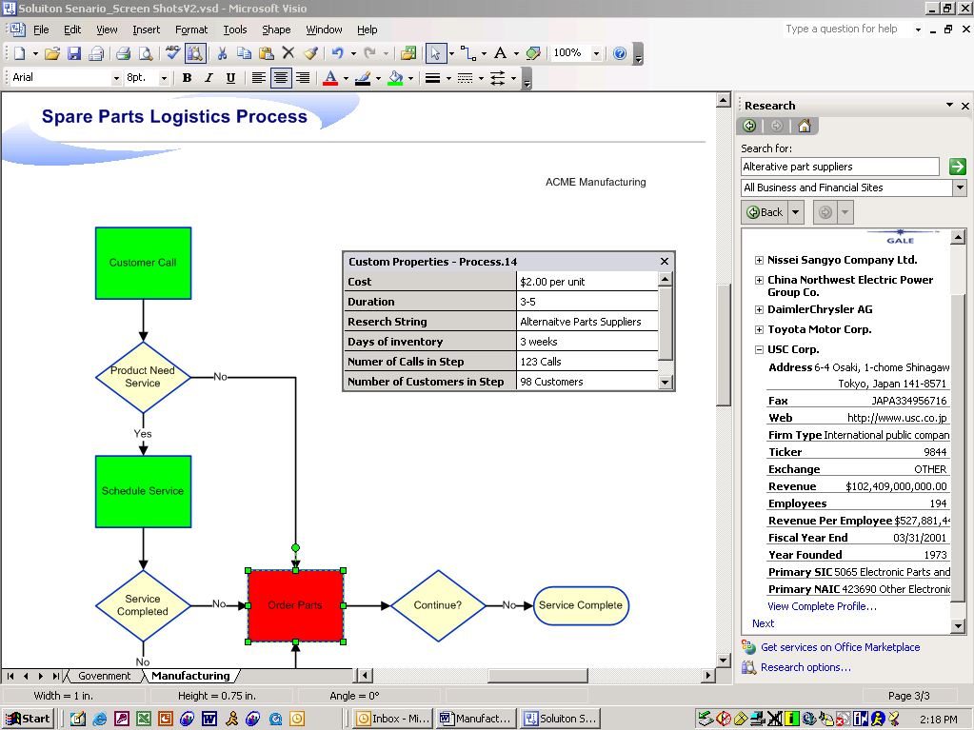
製造商可使用 Visio 2003 具備改良之標準程序的協同作業設計能力，來改善其服務供應鏈流程。在定義程序之後，Visio 2003 可以直接連結到企業系統中以監督程序的效率，並協助企業主在面臨成本與客戶服務的衝擊之前，先找出問題所在。利用 Visio 的程序圖以視覺化的效果監督來電次數、備份的零件存貨、服務週期時間、以及其它重要的效能衡量標準，讓製造商可以進行前溯管理並持續地改善其服務供應鏈流程。
公司使用 Visio 多年來記錄其目前程序之狀態。並藉由Visio 2003 的檢視與協同作業功能，將所有程序元素結合在一起，其中包括：客戶支援、後勤、供應商及區域服務等，以符合每個群組的需求，讓每個人更瞭解其在端對端程序中的相關角色為何，並提供 Visio 2003 服務供應鏈程序監督工具的架構。
Visio 2003可以將多種資料來源(例如：供應鏈管理、客戶關係管理及區域服務系統) 彙整至一張動態且易於瞭解的程序圖內。若供應商的存貨與成本資料為可用狀態，則亦可被結合。此資料可在每個程序步驟中以摘要層次來呈現，並且可以在自訂屬性視窗中顯示其詳細資訊。
如果一項主要的衡量標準，例如：存貨日期、來電次數、或週期次數等超過容許範圍門檻外，則可以變更程序步驟圖的顏色。如此，即可視覺上地指出到底哪兒發生了問題。當發生上述情形時，程序中的相關人員就可以檢視有關的衡量標準，並從高層次程序下拉至子程序，以檢視潛在問題的詳細資訊、檢查供應商存貨及成本、輸入採購訂單並通知相關的程序所有人。利用此資訊，程序所有人便可以更有效地管理並監督每日例行的服務供應鏈程序。
舉例來說，當某電腦製造商收到有關於數據機故障的客戶來電且來電次數異常時，以 Visio 為基礎的程序監督工具即可藉由變更程序步驟的顏色來指出此情況。透過下拉至程序並檢視容許範圍的衡量標準，程序所有人便可以快速地找出某些服務中心需要額外的備用零件存貨。利用此資訊，程序所有人亦可以直接連結到採購系統來替這些所需單位訂購額外的數據機、提示區域服務單位有關數據機數量的增加、並通知品保部門有關瘕疵數據機的供應問題。
在此實例中，服務供應錬監督解決方案提供了關於瘕疵數據機的早期警告。若此問題一直到卡車或倉庫存費耗盡了卻還不知情的話，則處理個別案例的次數會增加、客戶滿意度會下降、當然成本也就會不斷上昇。
同樣重要地，服務供應監督解決方案亦允許程序測量，例如：需要六標準差 (Six Sigma) 的專案。因為程序持續地在程序流程中被測量，因此可找出效率不佳的系統程序，並修改程序、變更門檻。所以會以漸進的小規模變更及流程的簡化來持續改善原有程序，因此無須耗費大規模的人力與物力。
簡而言之，Visio 2003 賦予製造商一眼洞查服務供應鏈中的潛在問題。這使得他們可快速地在問題變得更複雜之前，立刻解決每日的問題，並持續地調整程序，以在不斷變動的環境中維持簡化並具備效率的流程。

實作與部署
替您的客戶建立服務供應錬解決方案即代表使用 XML 及 XML Web 服務，並以Component Object Model (COM)–compliant 開發語言，例如：Microsoft Visual Basic®、 Microsoft Visual C++® 及 Microsoft Visual C#® 來撰寫客戶端與伺服器端的解決方案。以下將討論在製造公司中部署服務供應錬解決方案所需的方案結構、步驟與預估的人力與物力。

解決方案架構
若要將 Visio 2003 連結到企業系統資料，必需具備與開放式資料庫連接 (ODBC) 資料來源的直接連線，或者，透過資料與安全層的非直接連線。此層級可將 Visio 2003 與多個資料來源之間的整合一體化，並且為服務供應錬監督解決方案最有效率及延展性的架構。
多層架構的另一項好處是，如果含有資料的基礎系統變更時，執行於員工個人電腦上的附加元件將可能維持不變。利用此架構，使用者可將Visio 2003 連結到任何實際的資料來源。此外，資料存取與安全層亦可應用於使用 XML Web 服務之其它智慧型客戶端應用程式所開發的解決方案，例如：Microsoft Office Word 2003 或 Microsoft Office Excel 2003。
若資料存取與安全層尚未存在，則開發此方案可能需要相當的人力與物力，這並未包含於此手冊的討論範圍內。

“連線與剖析” 元件
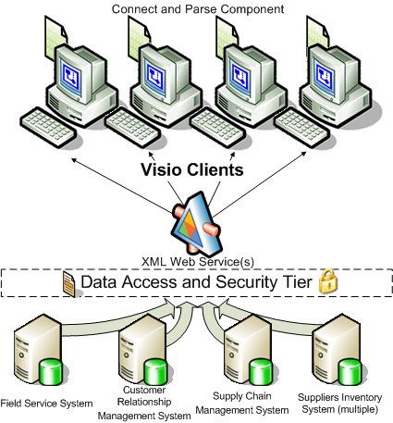
在 Visio 2003 中，若要傳送正確的請求到資料存取與安全層，並且在程序流程中翻譯與交付結果，則必須具備有 “連線與剖析” 附加元件。此項以 COM-compliant 語言，例如 Visual Basic or C# 所開發的連線與剖析元件，將必須被開發並部署於Visio 2003客戶端桌上型系統上。這個元件將會透過提交一項關於供應錬度量的服務查詢要求，將資料存取與安全層連結到 Visio 2003 智慧型客戶端。它將接收傳回的 XML，並在分析後把結果傳入程序流程裡的正確步驟內。此元件亦提供使用者操作介面以供導覽圖表與變更衡量標準的顯示方式。只要根據傳回之資料的變更，或者使用者的互動，便可以建立運用於Visio 2003圖形裡，以顯示從Web服務所傳回的更新資料，以及根據超過容許範圍門檻外的顏色修改之邏輯。

開發時間
準備服務供應錬監督決方案以提供部署的開發時間，預估約費時 120 至 240 個小時。此項解決方案可讓使用者監督最高達 90 個程序步驟。開發時間包括撰寫 Visio 2003 客戶端程式碼，以要求服務供應錬度量及將正確的步驟移入資料中、並使用容許範圍門檻外的邏輯來自訂 SmartShapes，其依據相關的資料來變更顏色。透過這些步驟來完成 Microsoft Solutions Framework (構想、計劃、開發、穩定及部署) 中的 “開發” 與 “穩定” 階段。
開發與部署以 Visio 2003 為基礎的服務供應錬監督解決方案的人力與物力，將依據下列因素而有所差異：所需報表的複雜性、資料的品質與完整性、製造者的技術環境以及含有相關資料的資料來源數目。但是，在開發之後，可與其他有意部署類似解決方案的客戶端重複使用大量的程式碼

其它 Visio 2003 製造業機會
Visio 2003 除了可監督服務供應錬程序外，亦可協助製造商縮短程序的循環次數，增進內部與外部的溝通，並實際地改善客戶關係。下文中將說明 Visio 2003 應用在製造公司的其它方式。

交易核准
通常合約的建立與交易的核准程序都相當的冗長，因此當同時擁有多個核准迴圈時，亦會造成銷售週期的延長。而 Visio 2003在維持控制以減輕因透過共用文件而產生的風險的同時，以可以協助改善並簡化此程序，其中包括：折扣的核准及財務與法律的條款。藉由將 Visio 2003 連結至企業系統，可根據視覺化程序流程圖來進行追蹤，以隨時掌握銷售、財務及法律的最新動態以及即時更新交易狀態。並且可以記錄與每個步驟相關的政策，以便能夠更瞭解程序。

產品配置
提供客戶產品配置是讓製造商可以與其它競爭者有所區別的一項方法。利用 Visio 2003，製造商可以互動性地依據客戶規格來配置複雜的產品，同時遵守標準建置與銷售規範。使用 Visio 2003 產品配置功能，製造商將可以提供客戶自訂的配置，維持對其作業的控制，並增進客戶滿意度。

銷售力智慧
若公司企業可以更瞭解其客戶，則表示對客戶的銷售與服務亦會更成功。使用 Visio 2003，製造商可以從客戶關係管理中建立所有客戶資訊的單一圖表式檢視圖，並且，訂單管理系統將可包含下列資訊：主客戶契約、購買歷史、訂貨週期與其它客戶資料。使用此項客戶視覺化全景檢視功能，公司企業便可以更輕易地將其相關資料整合到產品線及客戶部門。

開始
Microsoft 提供大量技術資源來協助您取得以 Visio 2003 建立解決方案所需的技術，並透過行銷活動來幫助您開發市場及銷售您的解決方案。
更多與 Visio 2003 有關的解決方案機會以及其它 Microsoft Office System 的資訊，請參閱 Microsoft Office Solutions Directory 網站：iwsolve.partners.extranet.microsoft.com
在登錄到 Microsoft Office Solutions Directory 之後，您可以存取更多可協助您發展及銷售解決方案的資訊及資源。其中包含技術簡報的邀請函、提早存取新的產品版本、特別支援的提供，以及相關事件與行銷活動中所提供的機會。此外，亦提供超過400位以上的企業生產力顧問 (Business Productivity Advisors ,BPA)，來協助您引導企業商業決策制定者，尋找採用符合其商業需求的技術。
Microsoft Certified Partner 方案提供額外的技術與市場資源，可以協助您在 Microsoft 科技上的投資得到最佳化，並促進公司業務的成長。更多相關資訊，請參閱網站：http://www.microsoft.com/partners
更多與 Visio 2003 相關的發展解決方案，請參閱 MSDN® 中的 Visio Developer Center，網址為 ：http://www.msdn.microsoft.com/office/understanding/visio/
更多 Visio 2003 相關資訊，請參閱網站： http://www.microsoft.com/office/visio

本文為預備文件，且文中所述及的軟體在正式的商業發佈之前可能會依實際狀況而有有變更。
此份文件中所含的資訊代表 Microsoft Corporation 在發佈日期之前對所討論之議題的現有看法。因為 Microsoft 必須依據市場情況而做變更，因此並不代表 Microsoft 的承諾，且無法在發佈日後保證文件所呈現之任何資訊的正確性 。
本白皮書僅供資訊提供之用。MICROSOFT 在此摘要文件中不做任何的保證、明示或暗示。
使用者必須遵守所有適用的版權法。在版權法的規定下，非經 Microsoft Corporation 的書面許可，使用者不可對本文的任何內容進行複製、儲存、引入擷取系統或以任何方式或形式 (電子、機械、影印、錄製或其它方式) 來進行傳遞或為為其它目的之用。
Microsoft 或有此文件所有主題事件的專利權、專利申請權、註冊商標、版權或其它智慧財產權。除了經由 Microsoft 所明文提供的任何書面授權書，本文件的提供不代表授與讀者任何的專利權、註冊商標、版權或其它智慧財產權。
© 2003 Microsoft Corporation。保留所有權利
Microsoft、BizTalk、InfoPath、MSDN、Office 標誌、SharePoint、SmartShapes、Visio、Visual Basic、Visual C++ 及 Visual C# 為 Microsoft Corporation 在美國及/或其它國家的註冊商標或商標。本文中所提到的實際公司及產品名稱或為其各所有人的註冊商標。
1003 Part No. xxx-xxxxx [若必要請加入序號]

